Aula 05 - Aula 05 - Melhorando aplicações NodeJS

Exercício 1:
Antes de tudo, foi feito a instalação do dotenv.
Foi criado o arquivo .env contendo a chave secreta:
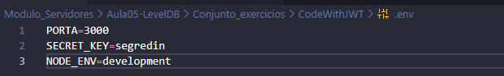
É alterado o arquivo config.js para que ele leia o arquivo .env:
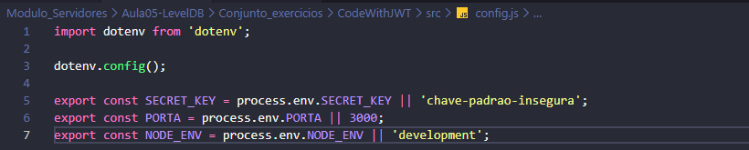
É adicionado a linha de importação da porta no arquivo app.js :
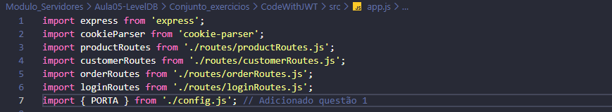
Teste:
